**UNIVERSIDAD NACIONAL AUTÓNOMA DE MÉXICO **

**FACULTAD DE INGENIERÍA**

**PRÁCTICA 1: LA COMPUTACIÓN COMO HERRAMIENTA DE TRABAJO DEL PROFESIONAL DE INGENIERÍA**

**FUNDAMENTOS DE PROGRAMACIÓN (LAB.) GRUPO: 1111**

**ALUMNOS: HERNÁNDEZ AVILÉS EVELYN ITZEL**

**LÓPEZ LÓPEZ JOSÉ MANUEL**

**LÓPEZ MENDOZA ENRIQUE**

**PEÑALOZA VILLANUEVA PEDRO ELIAS**

**24 DE AGOSTO DE 2018**

**1.- Objetivo**

Descubrir y utilizar herramientas de software que se ofrecen en Internet que permitan realizar actividades y trabajos académicos de forma organizada y profesional a lo largo de la vida escolar, tales como manejo de repositorios de almacenamiento y buscadores con funciones avanzadas.

**2.-Lista Numerada de Ejercicios**

1) Realizar 5 búsquedas usando operadores de google.

2) Realizar 5 cálculos usando la calculadora de google.

3) Realizar 5 conversiones usando google.

4) Realizar 1 gráfica en 2D y 1 gráfica en 3D por integrante de equipo usando google.

5) Usar google académico para buscar:

1. 5 links sobre Algoritmos.
2. 5 links sobre Lenguaje C.
3. 5 links sobre Pseudocódigo.

6) Cada integrante del equipo debe compartir un documento usando un servicio en la nube. Se debe incluir una captura de pantalla o texto que demuestre esto.

7) Cada integrante del equipo debe realizar una búsqueda mediante una imagen usando google images.

8) Cada integrante del equipo debe crear una cuenta en github.com. Debe haber una captura de pantalla y un link por integrante de equipo de su cuenta.

**3.- Qué Ejercicios No Salieron.**

Todos los ejercicios salieron.

**4.-Planteamiento de Ejercicios y Resultados**

1. **Realizar 5 búsquedas usando operadores de google.**

1ª- En la primer búsqueda utilizamos el comando “define:” para que google nos arrojará la definición de ingeniería industrial, de diferentes fuentes.

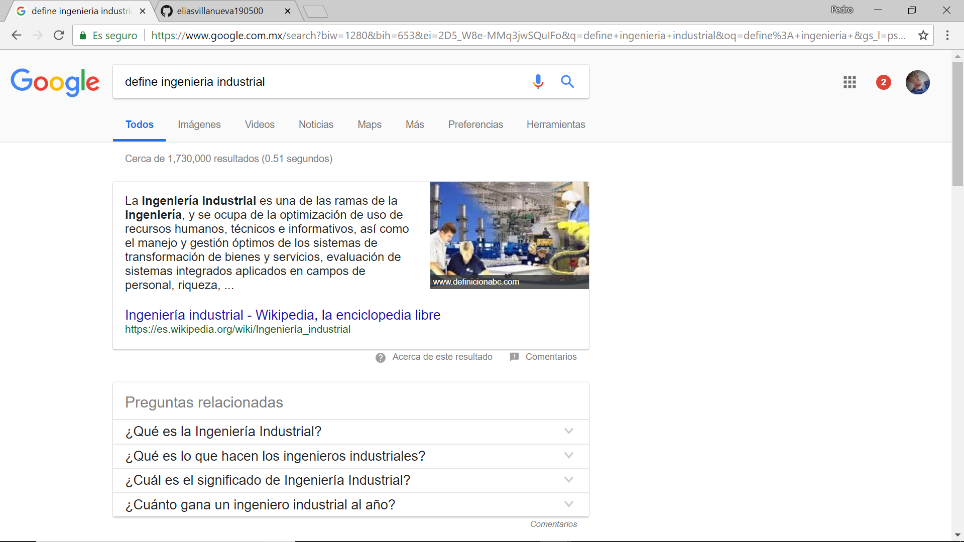<https://www.google.com.mx/search?biw=1280&bih=653&ei=2D5_W8e-MMq3jwSQuIFo&q=define+ingenieria+industrial&oq=define%3A+ingenieria+&gs_l=psy-ab.3.0.0l5j0i20i263k1j0l3j0i22i30k1.498227.503028.0.504107.20.19.0.1.1.0.243.1806.0j13j1.15.0....0...1c.1.64.psy-ab..4.16.2029.6..35i39k1j0i67k1j0i131k1j0i10k1.222.Tcihsgs-nyI>

2ª- Esta vez decidimos indagar sobre la carrera de pase indirecto de la Facultad de Ingeniería, encontrando información arbitrada sobre dicha carrera, el comando utilizado fue comillas.. 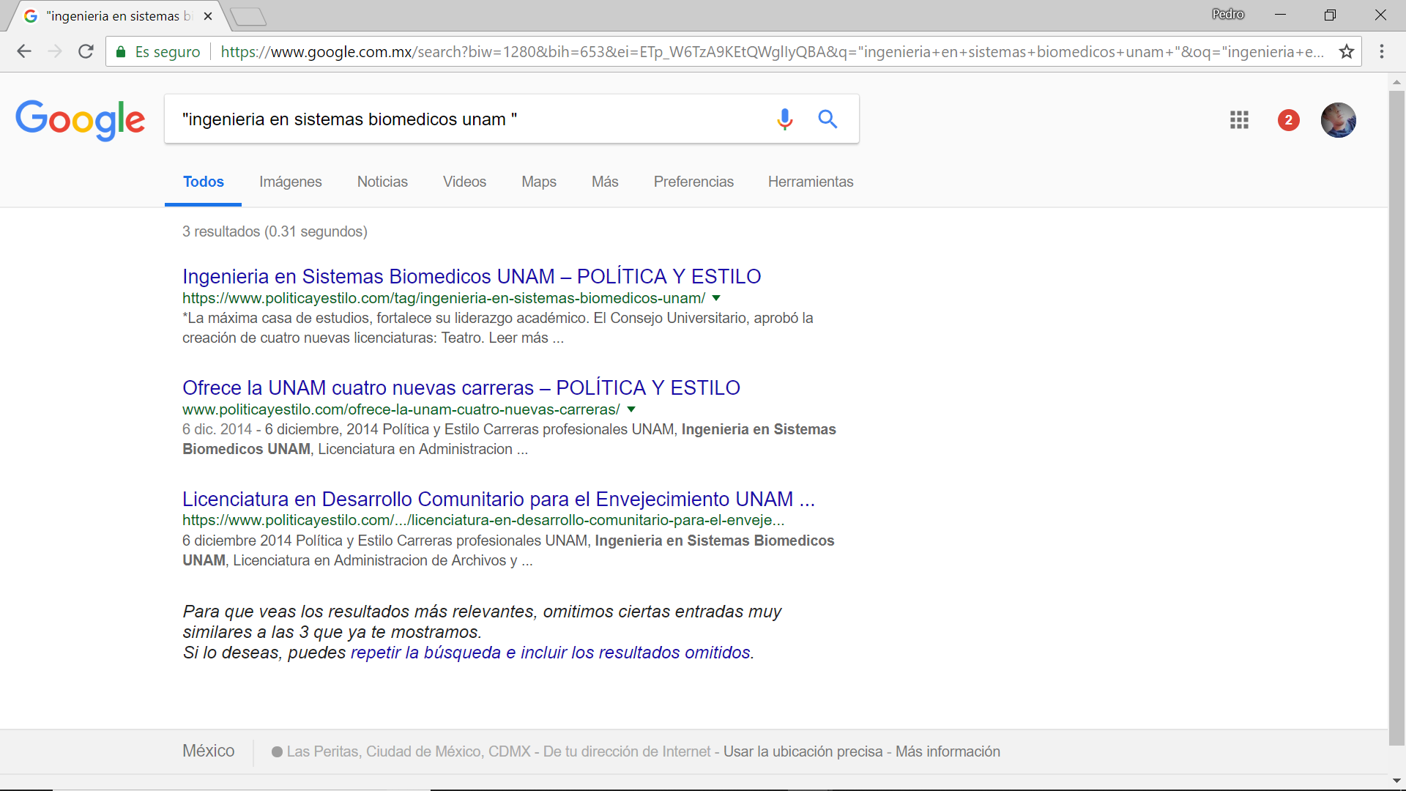

<https://www.google.com.mx/search?biw=1280&bih=653&ei=ETp_W6TzA9KEtQWglIyQBA&q=%22ingenieria+en+sistemas+biomedicos+unam+%22&oq=%22ingenieria+en+sistemas+biomedicos+unam+%22&gs_l=psy-ab.3..0i7i30k1l3j0j0i30k1.2554.2554.0.5903.1.1.0.0.0.0.117.117.0j1.1.0....0...1c.1.64.psy-ab..0.1.116....0.rQGzXop1jno>

3º- Decidimos buscar la palabra programación utilizando el comando “site:unam.mx” y así obtener información sobre programación, información de fuentes confiables. 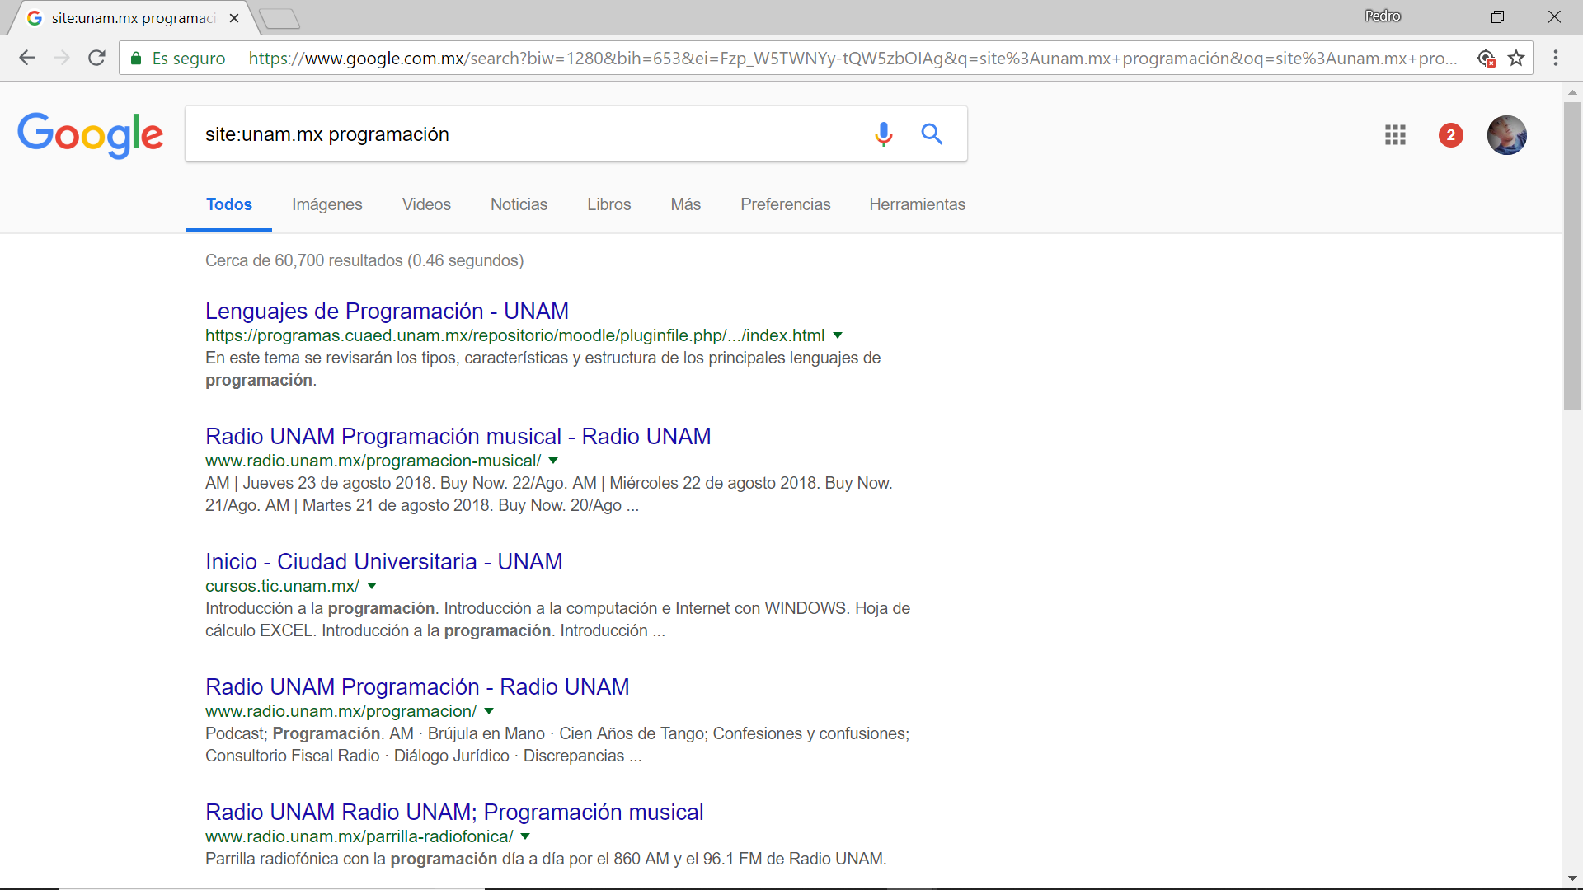

<https://www.google.com.mx/search?biw=1280&bih=653&ei=Fzp_W5TWNYy-tQW5zbOIAg&q=site%3Aunam.mx+programaci%C3%B3n&oq=site%3Aunam.mx+programaci%C3%B3n&gs_l=psy-ab.3...37723.69365.0.69760.54.33.21.0.0.0.220.3319.0j27j2.30.0....0...1c.1.64.psy-ab..3.4.588.6..0j35i39k1j0i67k1j0i131k1j0i131i20i263k1j0i131i67k1j0i20i263k1j0i10k1.129.fY68gjIGlAY>

4º- Utilizando el comando “-” para que google no nos diera lo que no queremos, buscamos los escudos de las distintas facultades y sedes de la UNAM, menos de Medicina. <https://www.google.com.mx/search?q=imagenes+de+los+escudos+de+las+distintas+facultades+de+la+unam+-medicina&source=lnms&tbm=isch&sa=X&ved=0ahUKEwie367No4TdAhULbawKHYohApoQ_AUICigB&biw=1280&bih=653>

5º- Buscamos a la UNAM, utilizando el comando´+ para que nos buscara todas las páginas que contengan en su contenido la palabra UNAM. 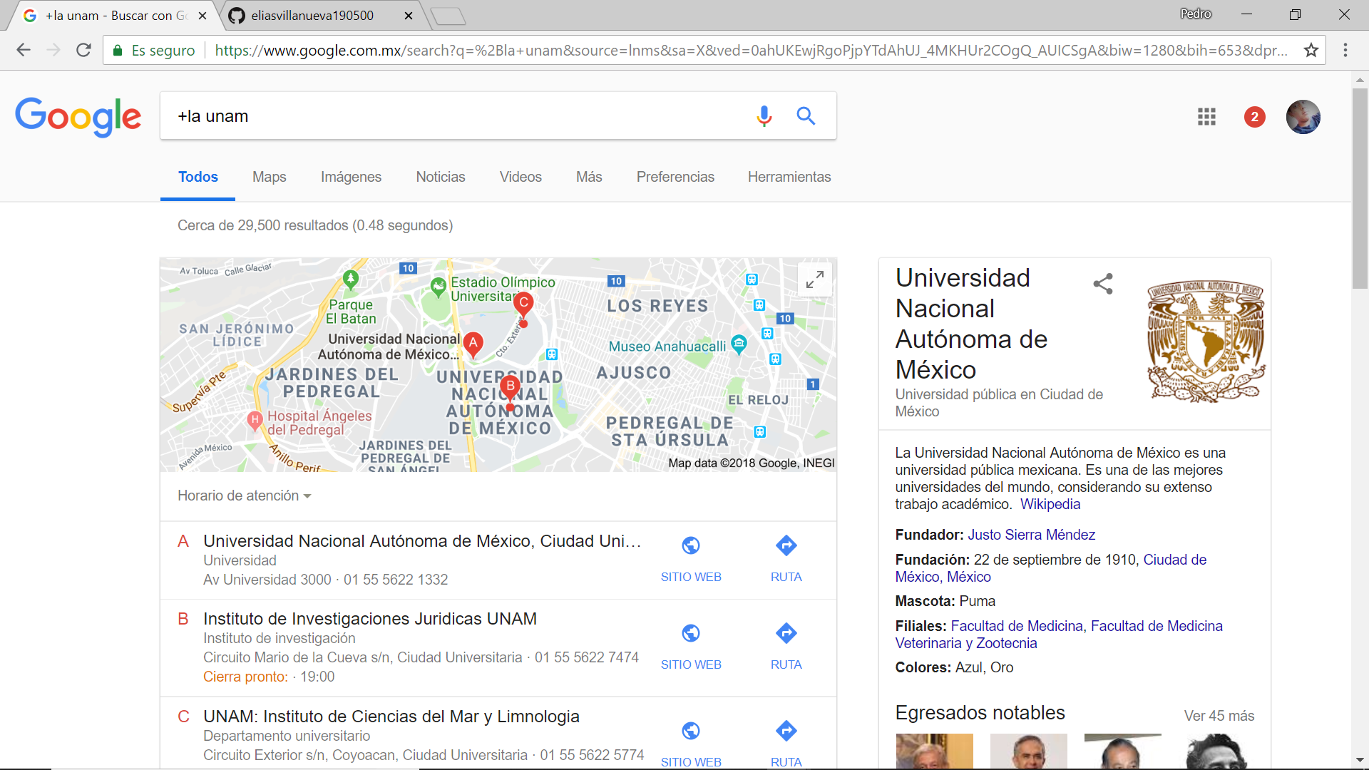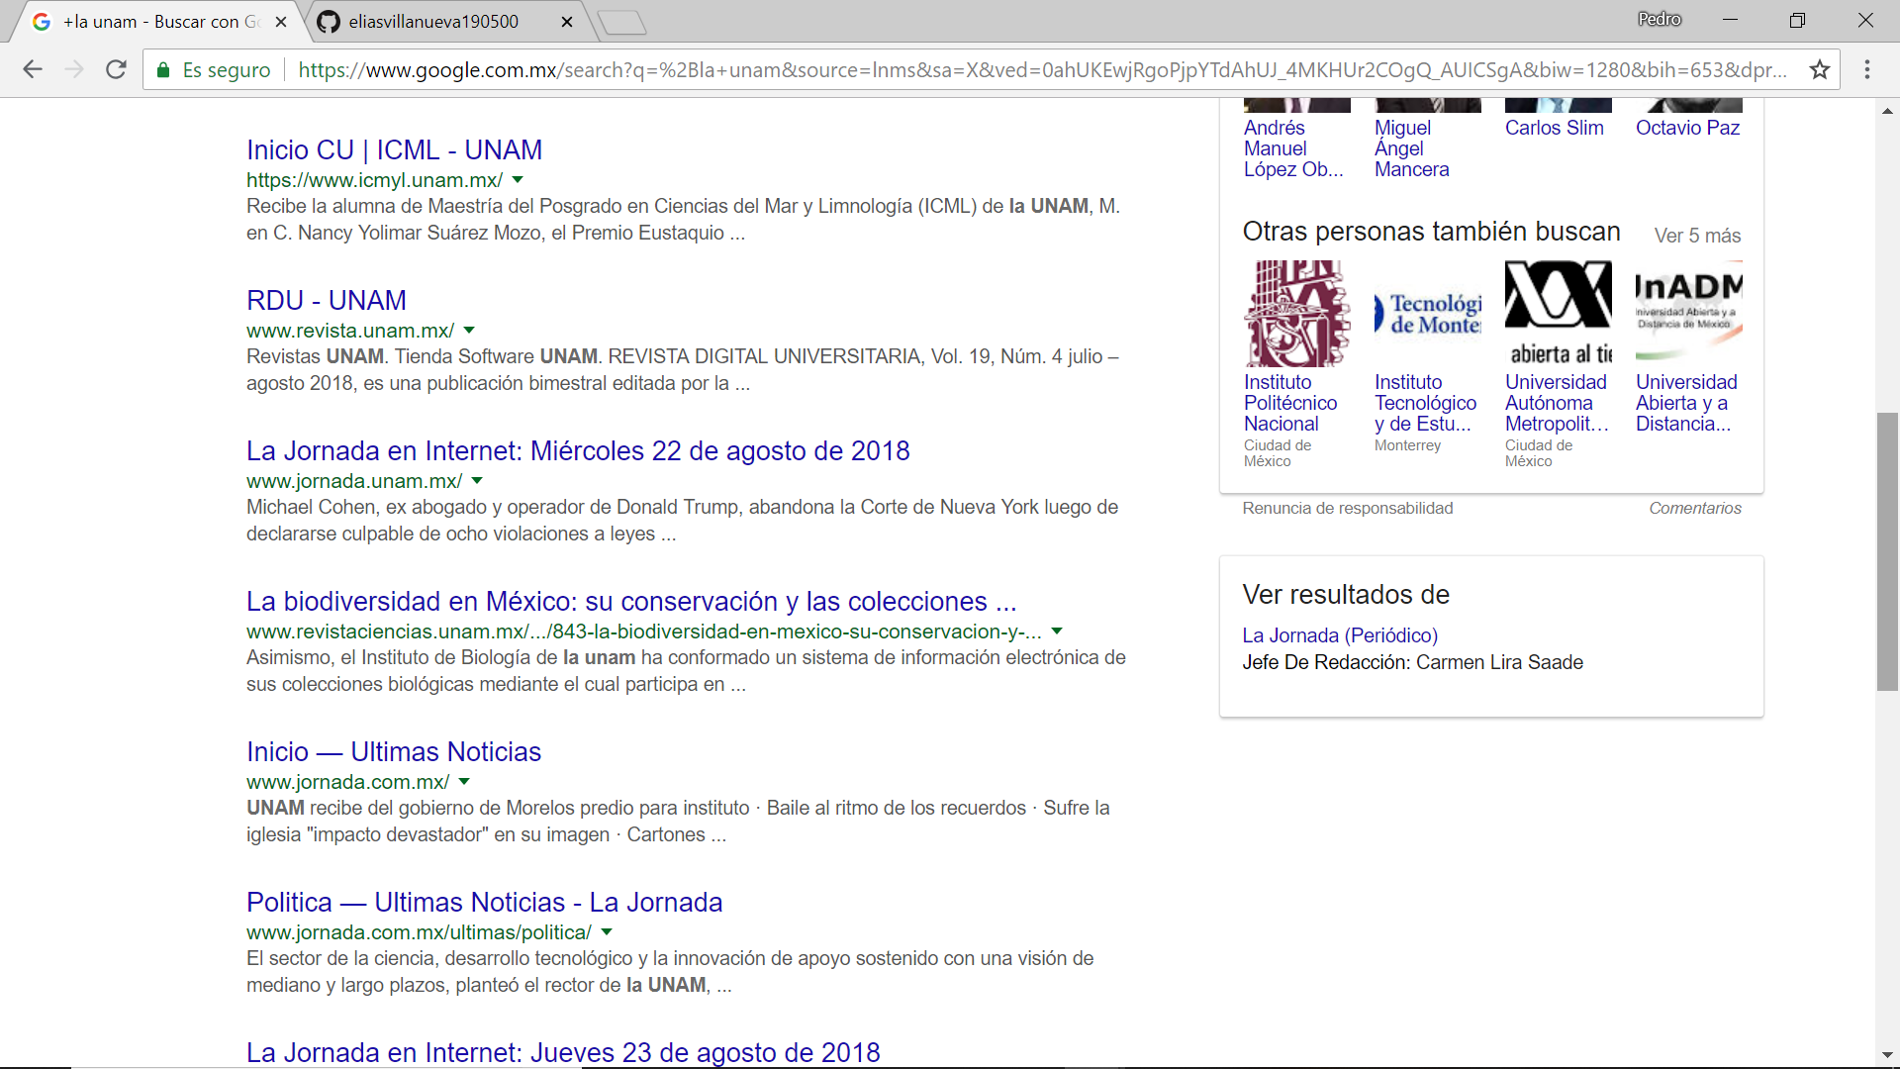<https://www.google.com.mx/search?q=%2Bla+unam&source=lnms&sa=X&ved=0ahUKEwjRgoPjpYTdAhUJ_4MKHUr2COgQ_AUICSgA&biw=1280&bih=653&dpr=1.5>

**2) Realizar 5 cálculos usando google.**

1. En la calculadora del buscador introducimos Tan(45) + Cos(0) y el resultado fue:

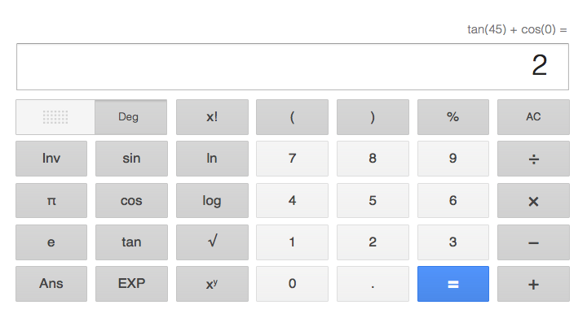

b) En la calculadora del buscador introducimos log(pi)^e /ln(e)^pi y el resultado fue:

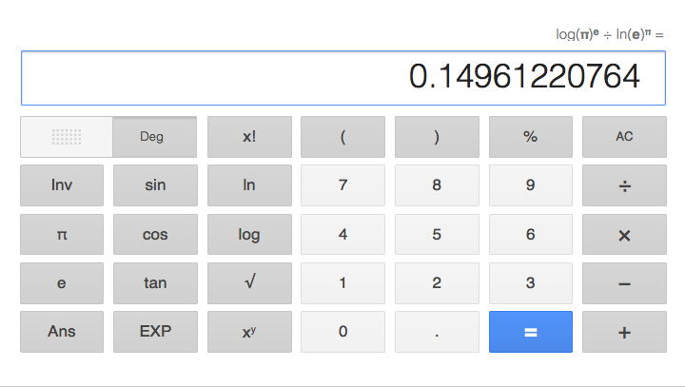

c) En la calculadora del buscador introducimos  y el resultado fue:

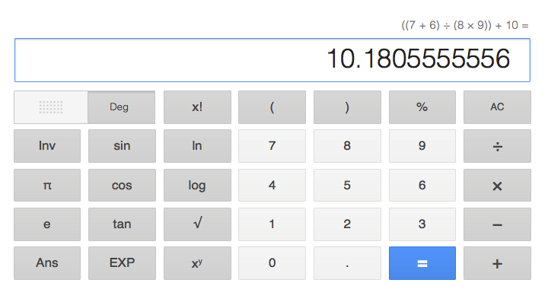

d) En la calculadora del buscador introducimos  y el resultado fue:

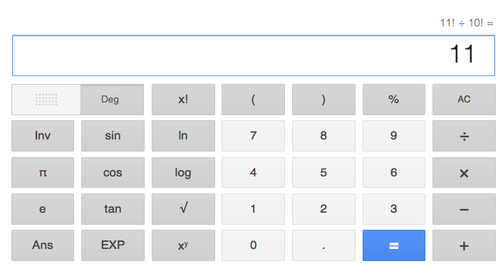

e) En la calculadora del buscador introducimos  y el resultado fue:

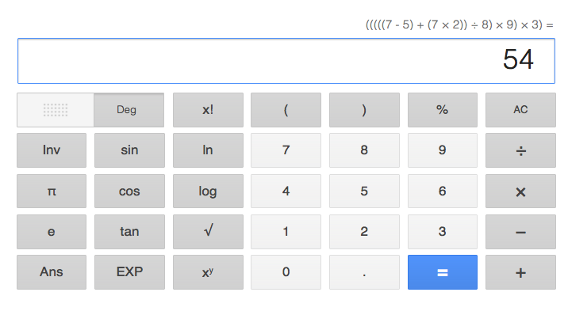

**3) Realizar 5 conversiones usando google.**

1. En el buscador de google se introdujo “7000 cm a metros”. A continuación se muestra el resultado:

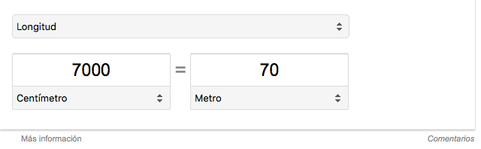

b) En el buscador de google escribimos “180° a radianes”. Como resultado se obtuvo lo siguiente:

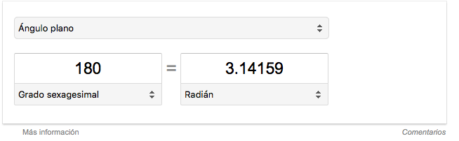

c) En google se buscó “56 kilómetros a millas”. Se obtuvo el siguiente resultado:

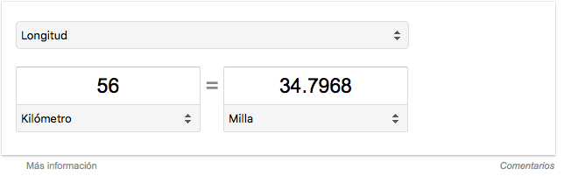

d) Buscamos en google “34° Fahrenheit a Celsius”. Obtuvimos lo siguiente:

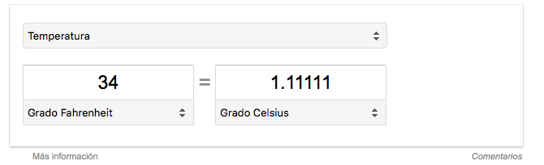

e) Introdujimos en el buscador de google “ 40 dólares a pesos”. Como resultado apareció lo siguiente:

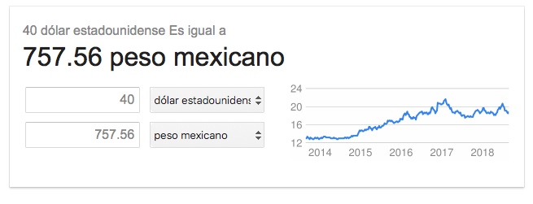

**4) Realizar 1 gráfica en 2D y 1 gráfica en 3D por integrante de equipo usando google.**

1. Integrante 1

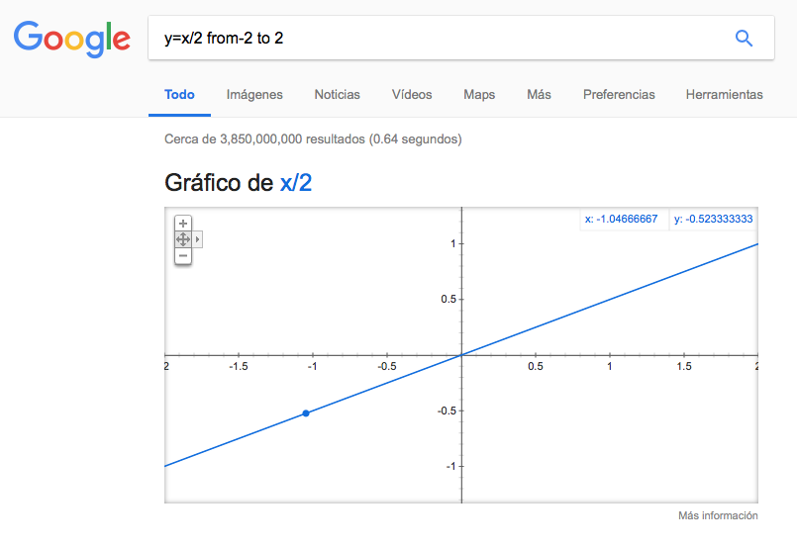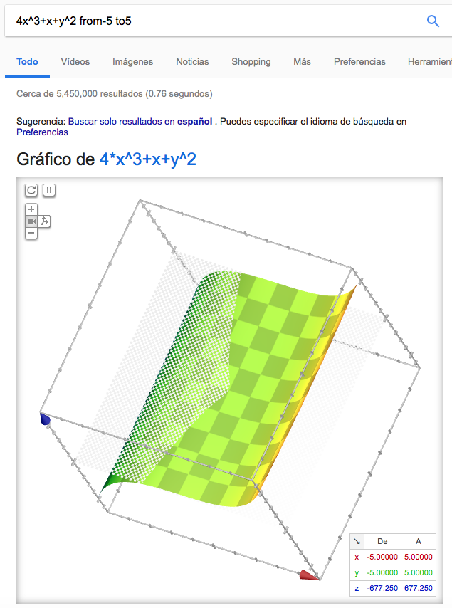

b) Integrante 2

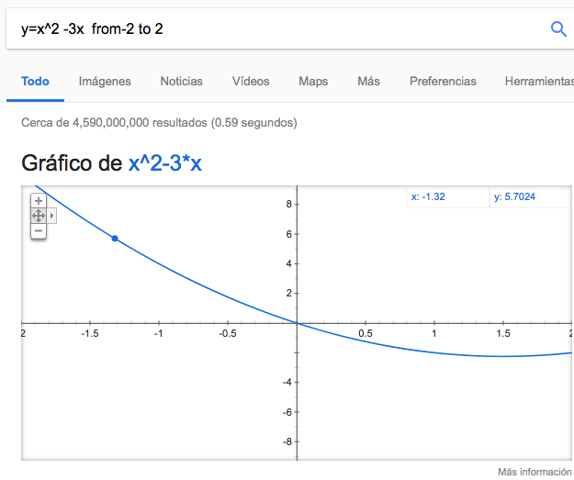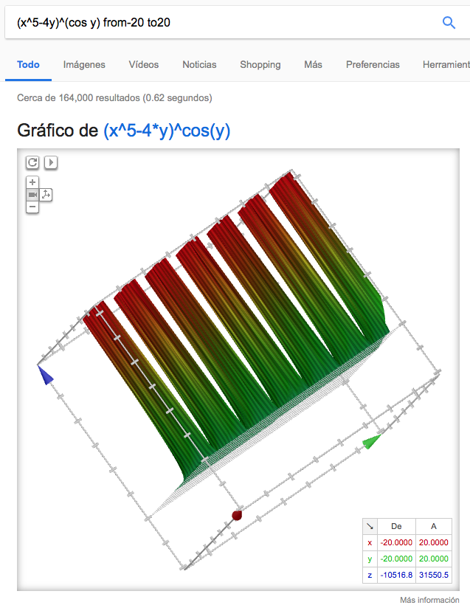

c) Integrante 3

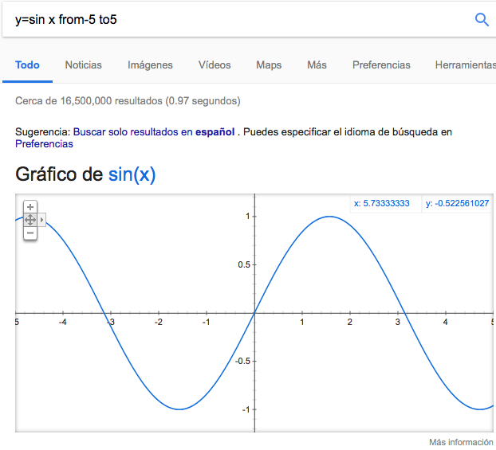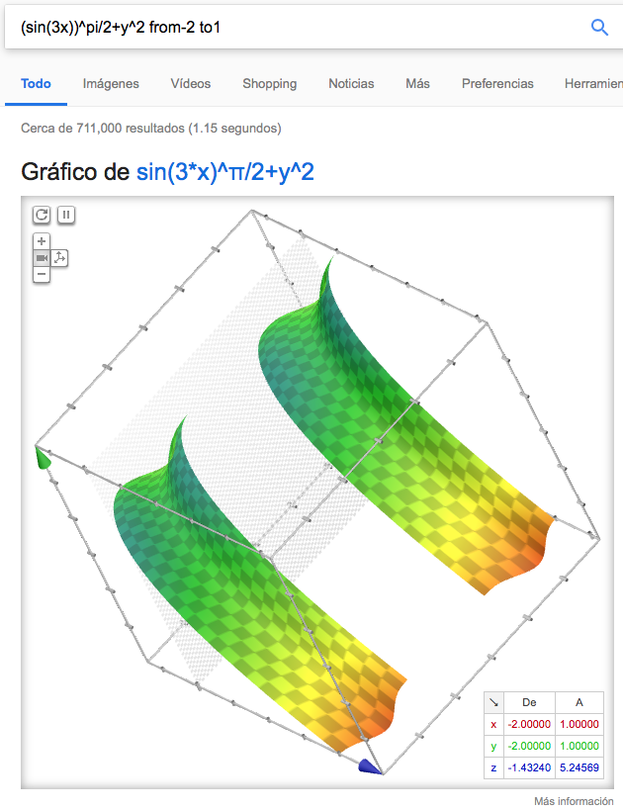

d) Integrante 4

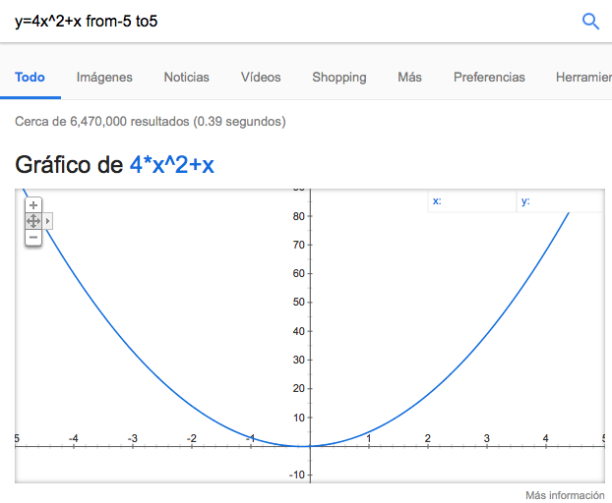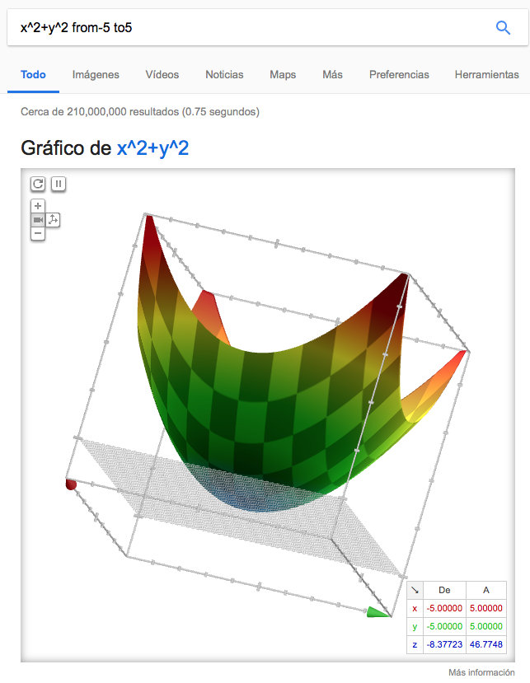

**5) Usar google académico para buscar:**

1. 5 links sobre Algoritmos.

* <http://conceptodefinicion.de/algoritmo/>
* <http://www.sepln.org/revistaSEPLN/revista/24/24-Tesis3.pdf>
* <https://www.researchgate.net/profile/Jorge_Valverde-Rebaza/publication/267240432_Deteccion_de_bordes_mediante_el_algoritmo_de_Canny/links/548dd1ae0cf225bf66a5f636/Deteccion-de-bordes-mediante-el-algoritmo-de-Canny.pdf>
* <https://es.wikibooks.org/wiki/Fundamentos_de_programaci%C3%B3n/Algoritmos_y_programas>
* <http://correo.uan.edu.mx/~iavalos/FP/FP1.html>

b) 5 links sobre Lenguaje C.

* <https://www.monografias.com/trabajos4/lenguajec/lenguajec.shtml>
* [https://www.ecured.cu/Lenguaje_de_Programación_C](https://www.ecured.cu/Lenguaje_de_Programaci%C3%B3n_C)
* <https://www.aprenderaprogramar.com/index.php?option=com_content&view=category&id=82&Itemid=210>
* <https://www.sciencedirect.com/science/article/pii/S030454121270392X>
* <http://www.lenguajes-de-programacion.com/programacion-en-c.shtml>

c) 5 links sobre Pseudocódigo.

* <http://repositorio.espe.edu.ec/handle/21000/13012>
* <http://www.areatecnologia.com/informatica/pseudocodigo.html>
* <http://informaticabachilleratoitea.blogspot.com/p/pseudocodigo.html>
* <https://desarrolloweb.com/articulos/2198.php>
* <https://medium.com/10-goto-10/algoritmos-pseudoc%C3%B3digo-estructuras-de-decisi%C3%B3n-y-repetici%C3%B3n-917169a36ce4>

**6) Cada integrante del equipo debe compartir un documento usando un servicio en la nube. Se debe incluir una captura de pantalla o texto que demuestre esto.**

**Integrante 1:**

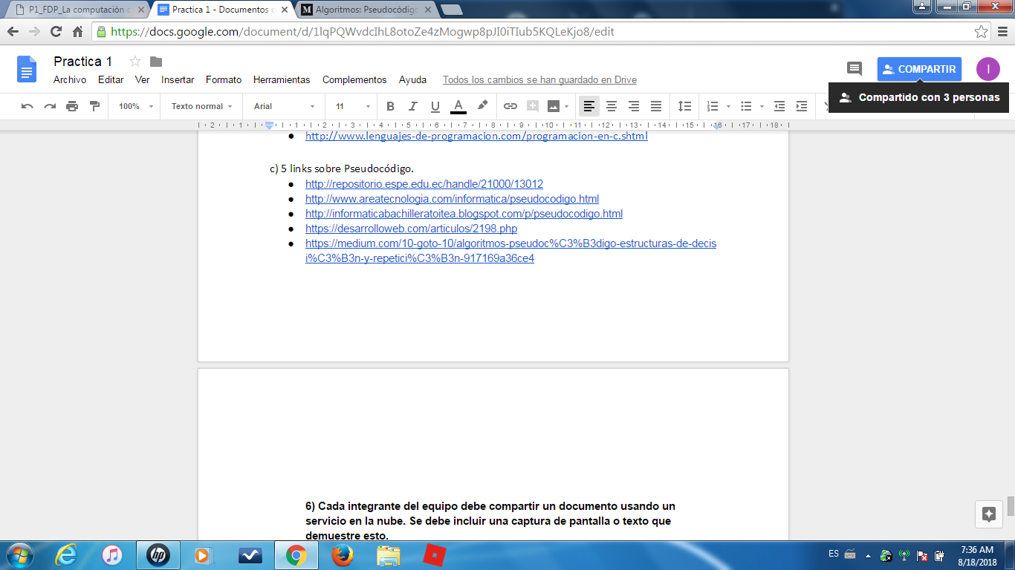



**Integrante 2:**

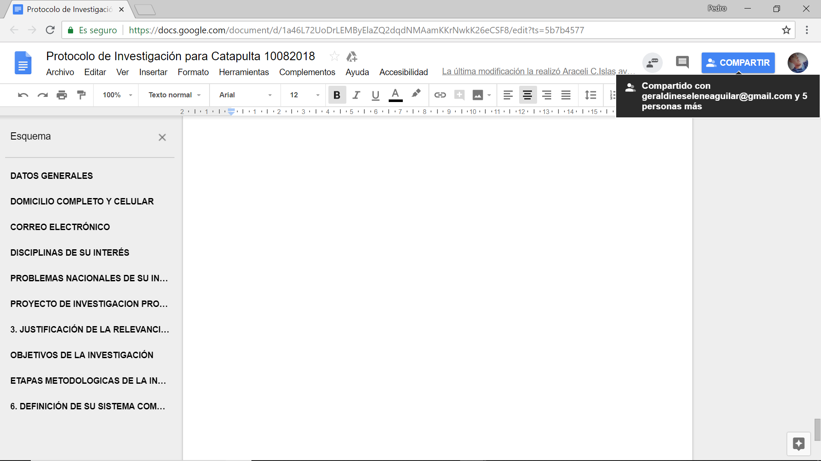

**Integrante 3:**

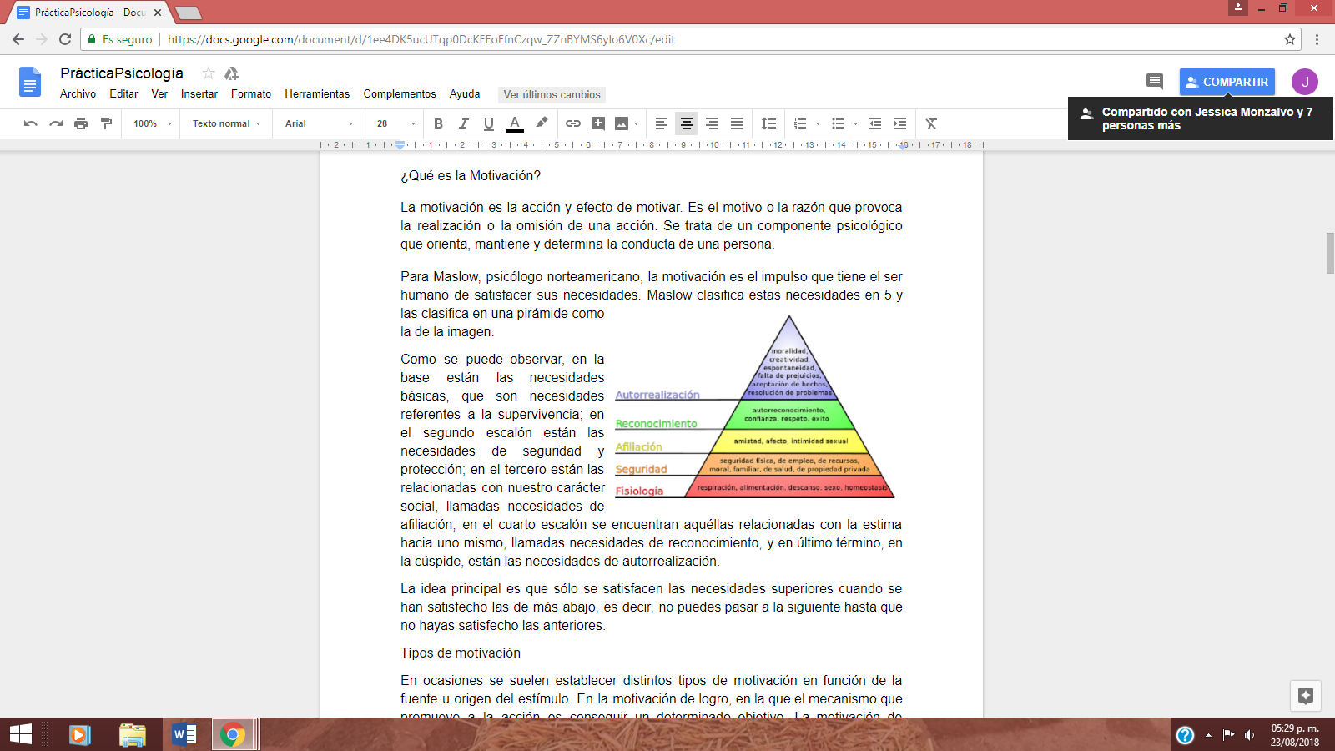

**integrante 4:**

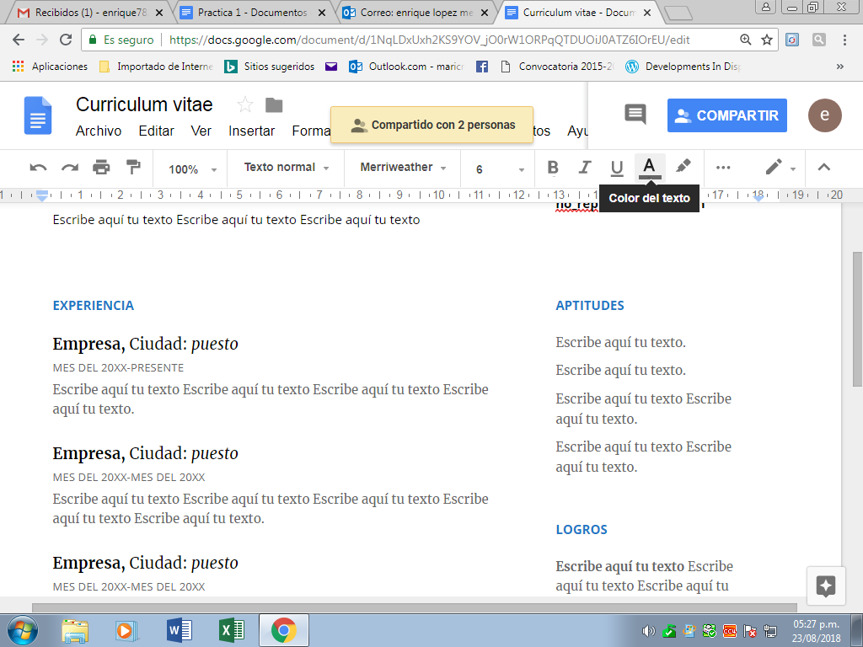

**7) Cada integrante del equipo debe realizar una búsqueda mediante una imagen usando google images.**

1. Se buscó usando google images información sobre la imagen de un árbol:

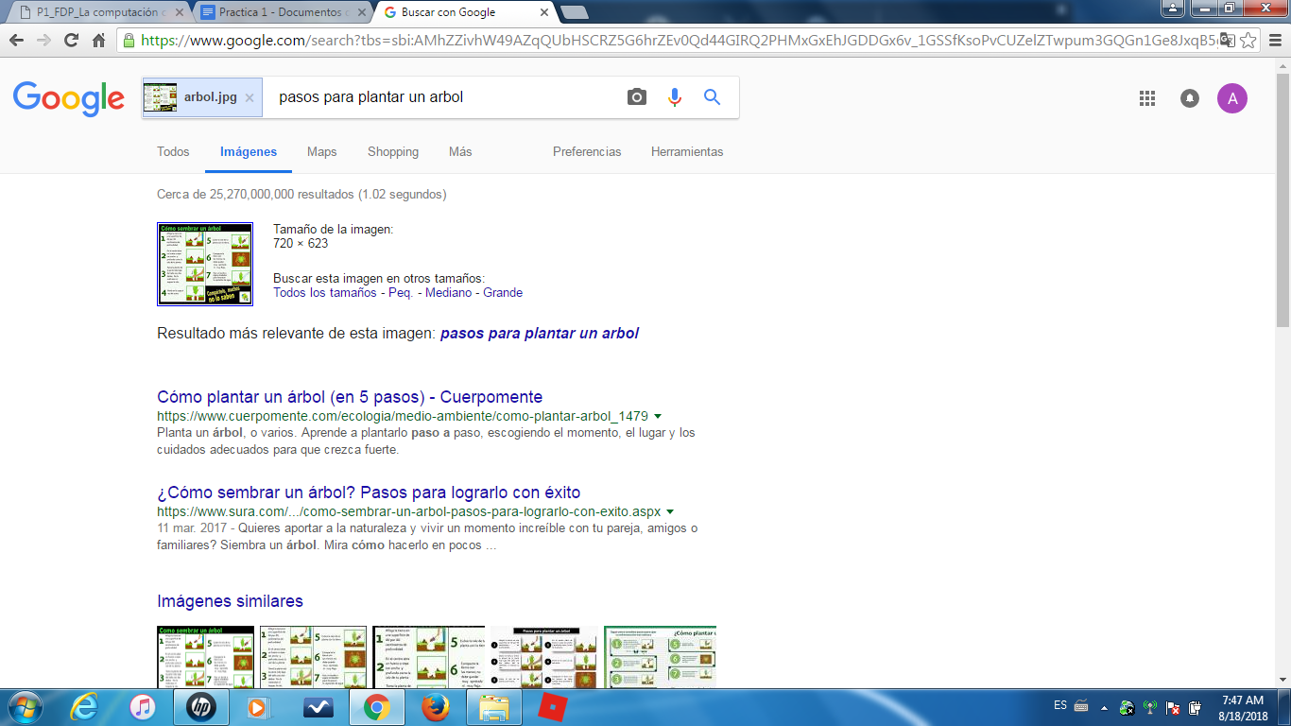

b. Al colocar la imagen de una célula animal se obtuvo la siguiente información:

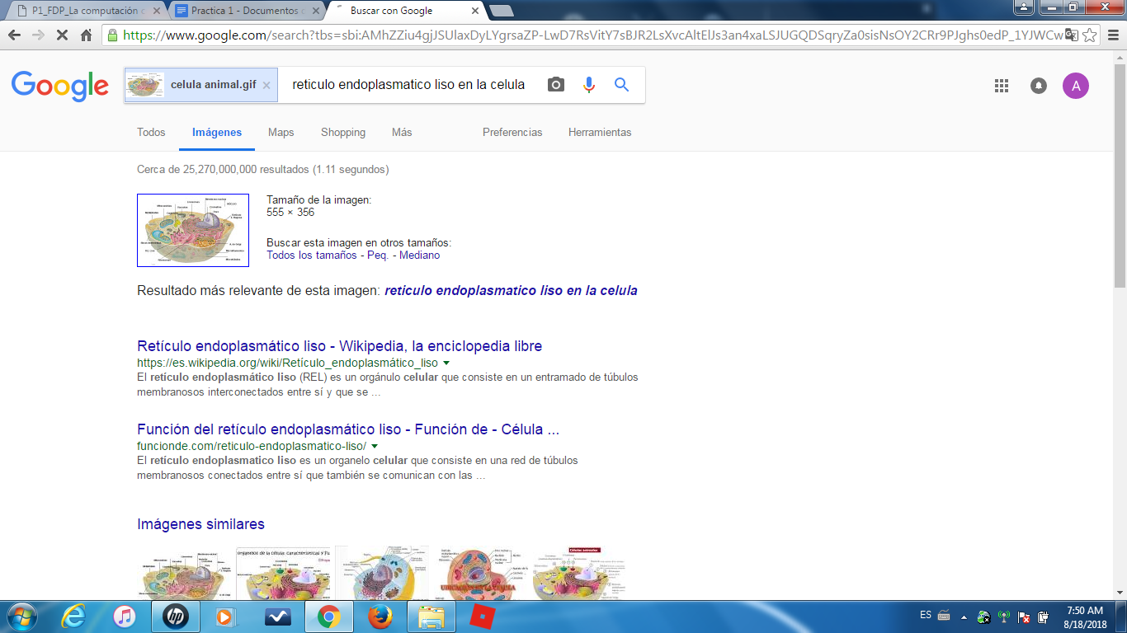

c. Al colocar la imagen de una célula vegetal se encontró con la siguiente información:

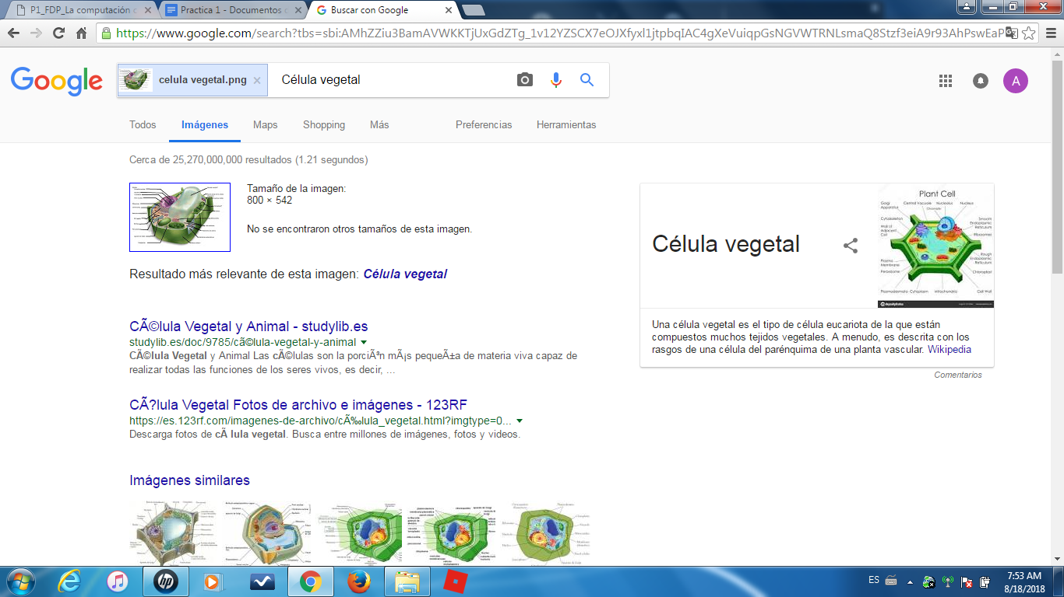

d. Se colocó la imagen acerca de la clonación y apareció lo siguiente:

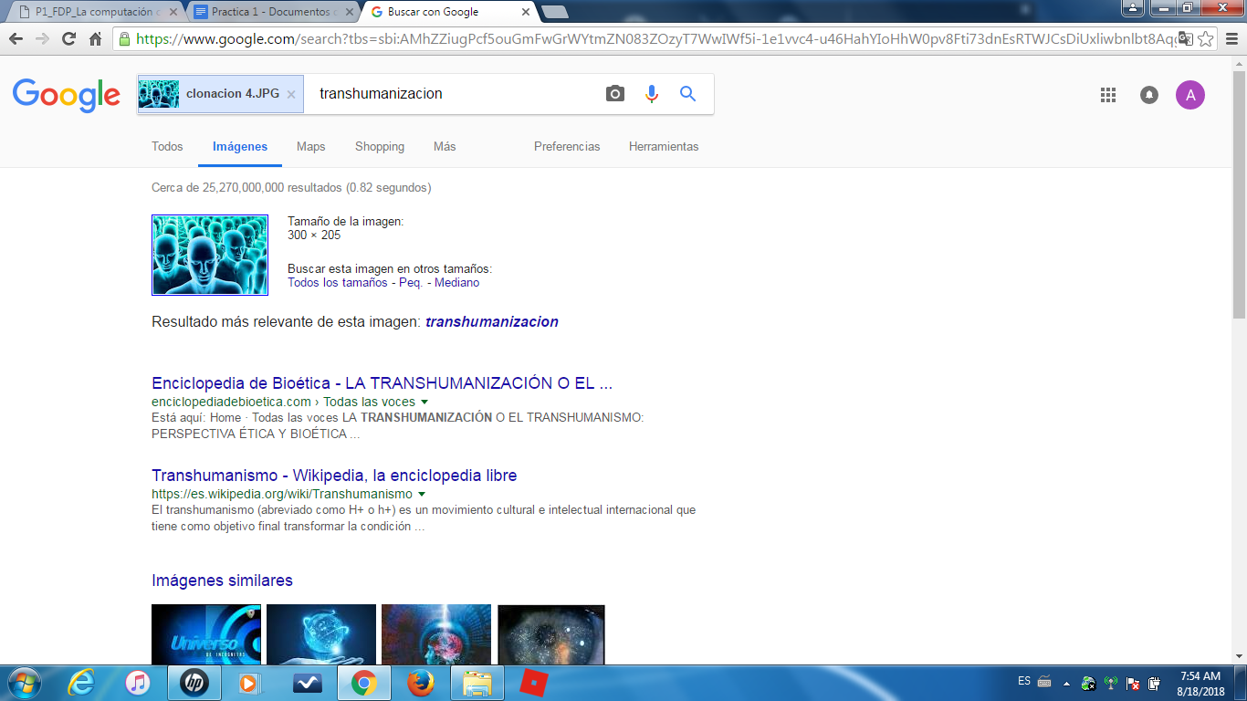

**8) Cada integrante del equipo debe crear una cuenta en github.com. Debe haber una captura de pantalla y un link por integrante de equipo de su cuenta.**

1. Integrante 1

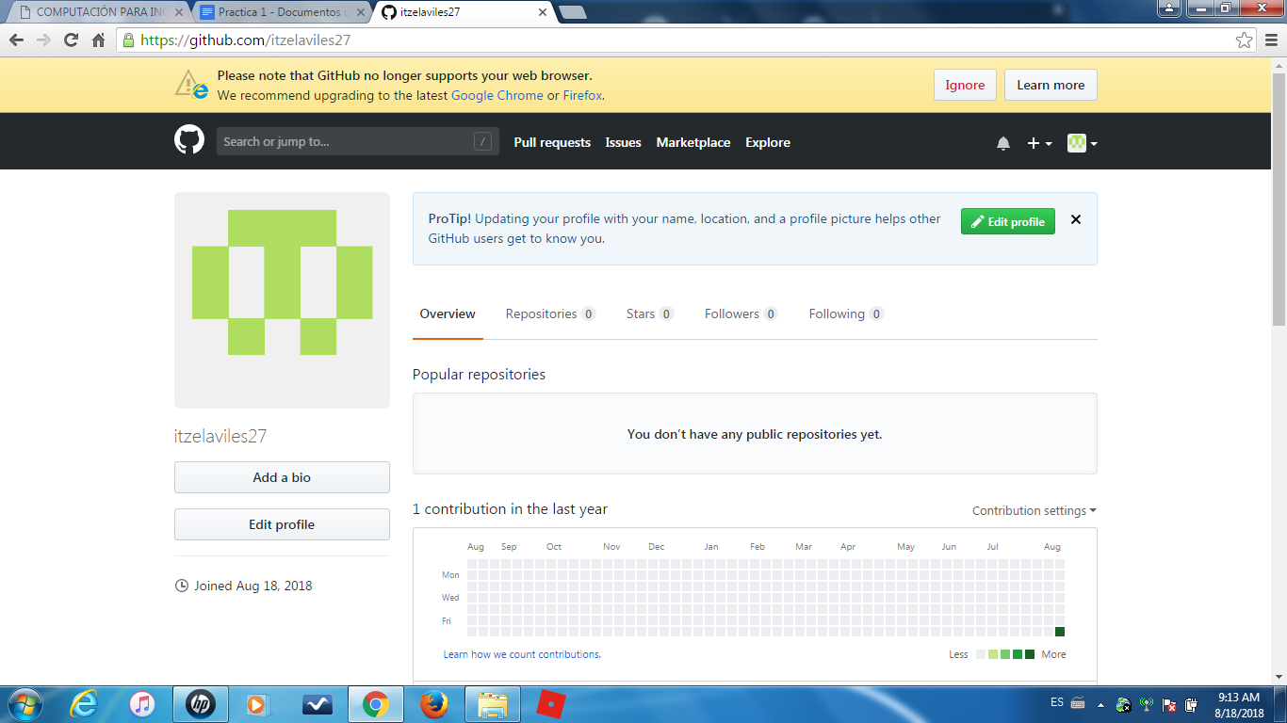

<https://github.com/itzelaviles27>

1. Integrante 2

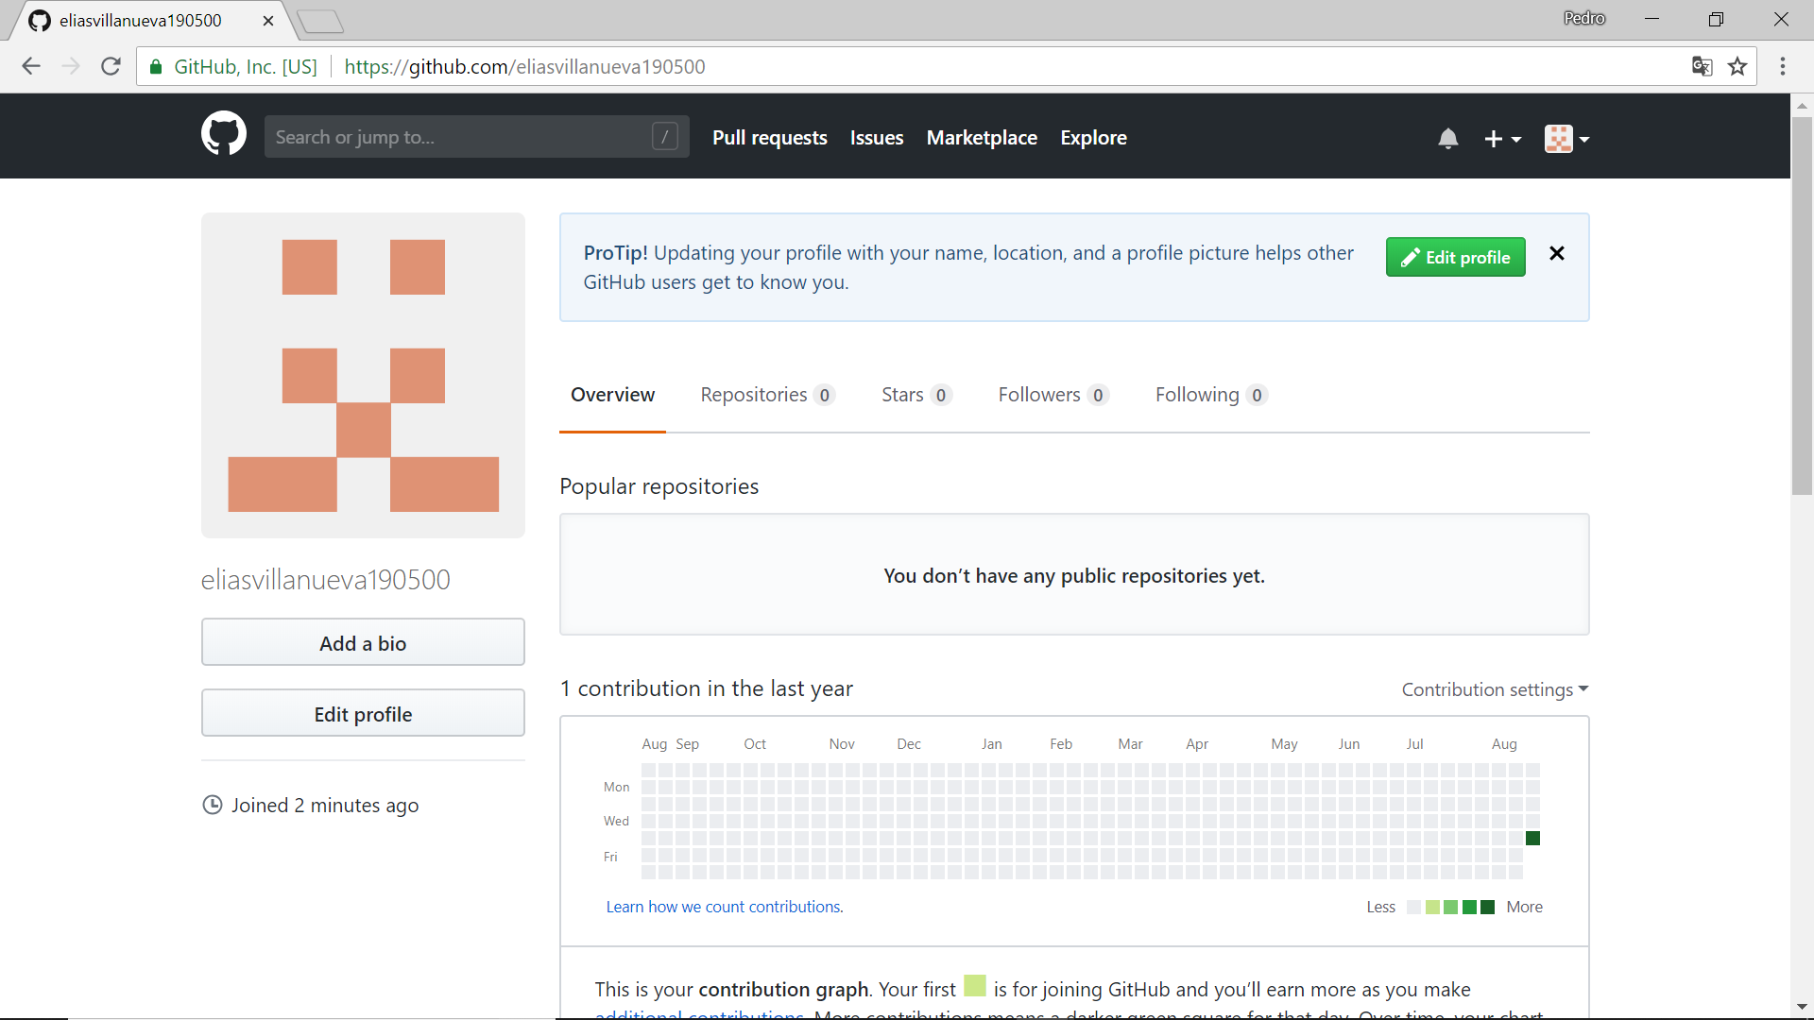

<https://github.com/eliasvillanueva190500>

1. Integrante 3

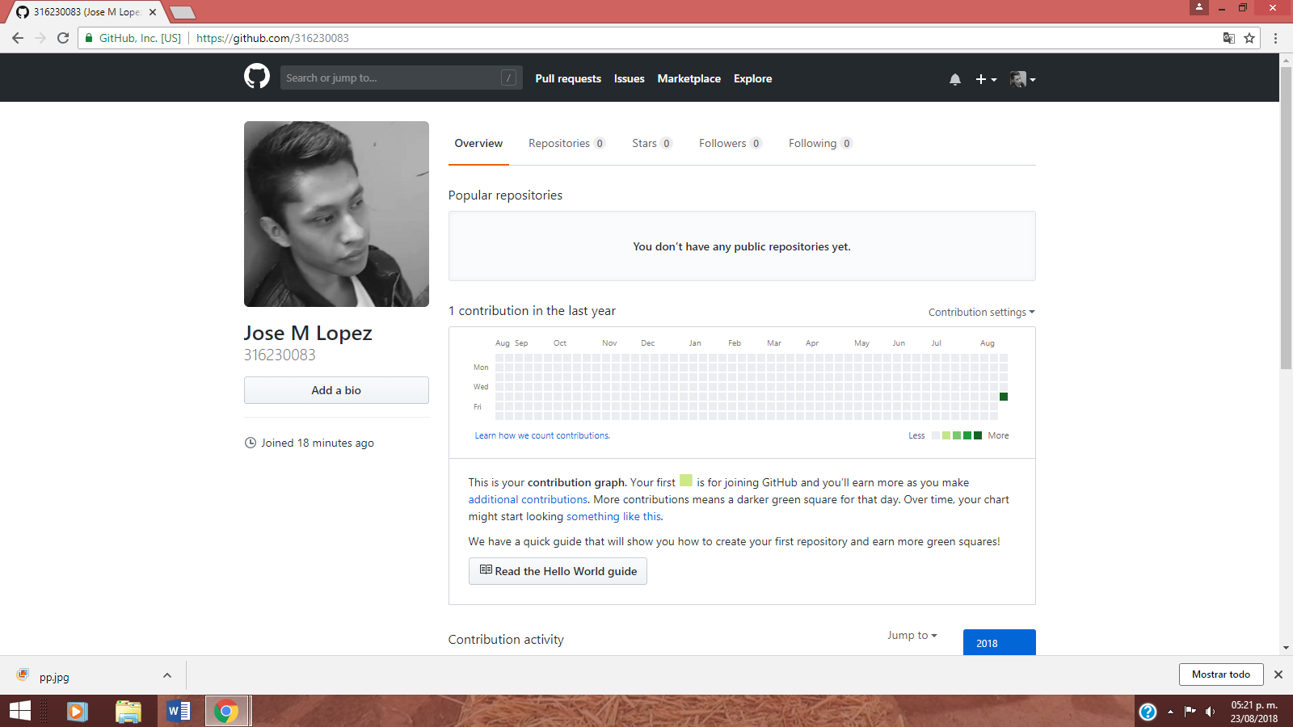

<https://github.com/316230083>

1. Integrante 4

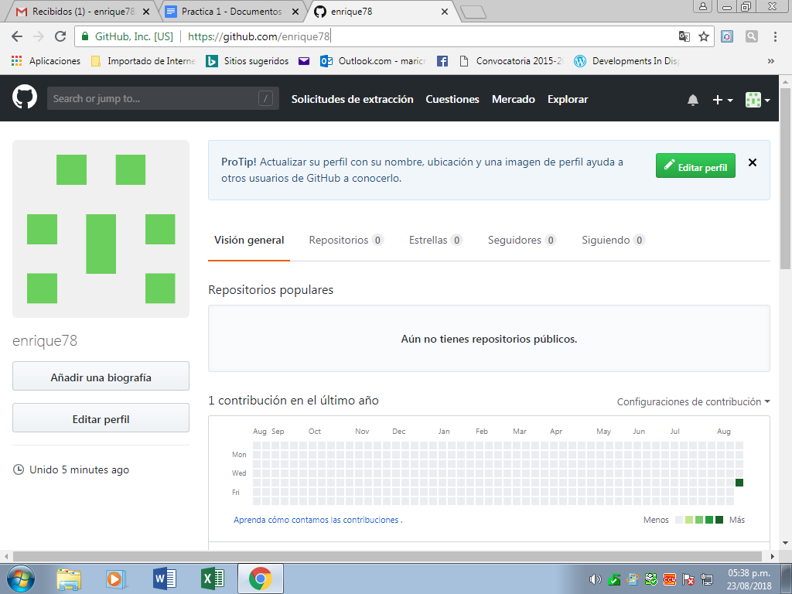

<https://github.com/enrique78>

**5.- Aprendizaje Individual**

1. Hernández Avilés

Al realizar está práctica pude confirmar que sin duda alguna Google es una plataforma de gran utilidad, a parte de que tiene comandos que nos ayudan a facilitar una búsqueda, también puede graficar funciones y eso lo hace una herramienta fenomenal. Hay mucha información que puedes encontrar sobre cualquier cosa que escribas en el buscador, una más interesante que otra y es por eso que como estudiante debemos saber elegir la página más adecuada para nuestro aprendizaje.

1. López López

De esta práctica aprendí algunos de las palabras o comandos utilizados en google para mejorar la búsqueda de información, también supe que era posible realizar gráficas simplemente colocando la función en el buscador de google. Me parece muy interesante pues es de gran utilidad para materias como cálculo donde es necesario graficar.

1. López Mendoza

Con los ejercicios presentados en la práctica aprendí a usar muchas funciones de google que no conocía, las que más me sorprendieron fueron la calculadora y la graficadora pues son muy útiles y fáciles de usar.

1. Peñaloza Villanueva

Está practica me deja bastantes aprendizajes, el hecho de utilizar comandos para facilitar la búsqueda de información, y hacerla un tanto más rápida, también aprendí varias funciones de Google que no conocía, ni tenía idea de que existían, herramientas que al fin de cuentas son indispensables y de gran utilidad para nosotros los estudiantes.